Тема 7: Особенности общения и обучения детей в различные возрастные периоды.
Вид учебного занятия: семинар системный.
Цель: систематизировать и закрепить знания об особенностях педагогического общения с детьми в различные возрастные периоды и их обучения; формировать понятийное мышление.

План проведения учебного занятия

№  п/п | Этапы и содержание занятия
1 | Организационный момент.  Объявление темы, цели занятия.  Мотивационный момент (актуальность изучения темы занятия)
2 | Входной контроль, актуализация опорных знаний, умений, навыков, в форме учебной деятельности - терминологический диктант (в соответствии с глоссарием по теме 6).
3 | Основная часть учебного занятия.  1. Закрепление теоретического материала. Форма организации учебной деятельности – доклады.  2. Отработка практических умений и навыков.  Форма организации учебной деятельности – выполнение практических заданий:  - Заполнить таблицу «Особенности общения и обучения в разные возрастные периоды развития».  - Составить кластер «Стили педагогического общения».
4 | Заключительная часть занятия:  - подведение итогов занятия;  - выставление текущих оценок в учебный журнал;  задание для самостоятельной подготовки обучающихся: подготовка к написанию эссе, выбор темы:  - «Педагогика вчера, сегодня, завтра».  - «Педагогические основы деятельности врача лечебного профиля».

Средства обучения:
- дидактические: учебник, методические рекомендации, глоссарий;
-материально-технические: мел, доска, магнитная доска.

План семинара:

Входной контроль. Терминологический диктант: воспитание в широком социальном смысле; воспитание в широком педагогическом смысле; убеждение; приучение; пример; поощрение; наказание; методы воспитания; формы воспитания; средства воспитания.

Темы докладов:
- Возрастная педагогика как составляющая педагогической науки. Возрастная периодизация в педагогике.
- Понятие о педагогическом общении. Направленность педагогического общения.
- Единицы педагогического общения. Уровневая структура общения.
- Стили педагогического общения.
- Основные области затруднения в педагогическом взаимодействии.

Вопросы для самоконтроля.
- Понятие о педагогическом общении.
- Направленность педагогического общения.
- Специфика педагогического общения.
- Единицы педагогического общения.
- Уровневая структура общения.
- Основные области затруднения в педагогическом взаимодействии.

Литература
- Педагогика [Текст] : учебник для бакалавров и специалистов по направлению 050100 "Педагог. образование": стандарт третьего поколения / А. Е. Бахмутский [и др.] ; ред. А. П. Тряпицына, 2014. - 304 с. (Кол-во 30)
- Белкин А.С. Основы возрастной педагогики: Учеб. пособие для студ. высш. пед. учеб, заведений –– М.: Издательский центр «Академия», 2016. – 192 с.

Самостоятельная работа студентов под контролем преподавателя.
Задание 1. Заполните таблицу «Особенности общения и обучения в разные возрастные периоды развития».
Таблица
Особенности общения в разные возрастные периоды развития
№ | Особенности общения в разные возрастные периоды развития | Содержание
 | Особенности общения детей раннего возраста
 | Особенности общения дошкольников
 | Особенности общения младших школьников
 | Особенности общения в подростковом возрасте
 | Особенности общения в юношеском возрасте | В юношеском возрасте происходит существенное обновление мотивов общения. Расширяется круг общения, а также его цели. Разрушается внутригрупповое общение со сверстниками, усиливаются контакты с лицами противоположного пола, а также со взрослыми при возникновении сложных житейских ситуаций
 | Особенности общения в пожилом возрасте

Задание 2. Составьте кластер «Стили педагогического общения», опираясь на схему 1 «Стили педагогического общения» и таблицу 1 «Виды стилей педагогического общения». Укажите личностные барьеры в педагогическом общении.
Схема 1
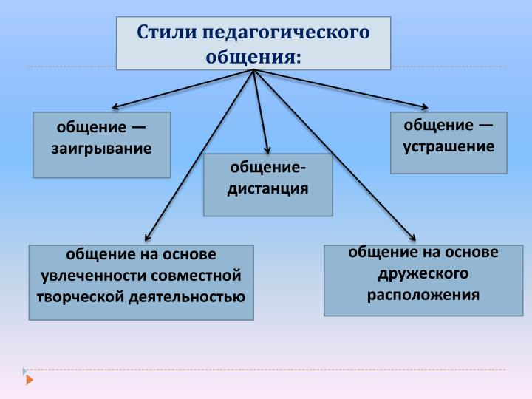

Таблица 1
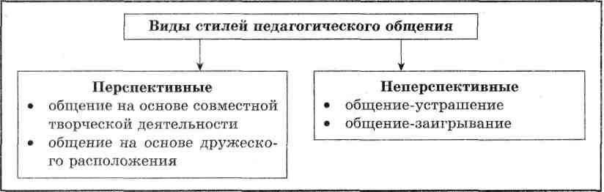

Укажите личностные барьеры в педагогическом общении, проанализировав схему 2. «Личностные барьеры педагогического общения».

Схема 2.
